Міністерство освіти і науки України

Національний технічний університет України

«Київський політехнічний інститут імені Ігоря Сікорського»

Навчально-науковий інститут атомної та теплової енергетики

Кафедра цифрових технологій в енергетиці

**Звіт**

**до практичної роботи № 4**

**з дисципліни «Технології розробки програмного забезпечення»**

**Тема : «Створення специфікації до ПЗ засобами мови UML.»**

Виконав:

студент групи ТР-23

Ровний Григорій Олександрович

Перевірив:

доцент

Тихоход Володимир Олександрович

КИЇВ – 2024

**Мета роботи:** Вивчити особливості етапу формування первинних вимог до програмного забезпечення. Опанувати методику побудови діаграми Use Case.

**Завдання:**

1. Ознайомтесь за джерелом 1 з призначенням та основними принципами використання наступних діаграм:

a. діаграми послідовності (sequence diagram),

b. компонентів.

2. Використовуючи обрану на попередньому практикумі користувацьку історію (User Story), провести об’єктно-орієнтований аналіз предметної області та спроектувати об’єктну модель у вигляді наступних UML діаграм:

a. діаграми послідовності (sequence diagram);

b. діаграму компонентів.

3. Оформити та захистити роботу.

**Варіант завдання:**

23. Система підтримки тендерних закупок для потреб АЕС (створення та оголошення тендеру, вибір постачальника, подання пропозицій, складання контракту).

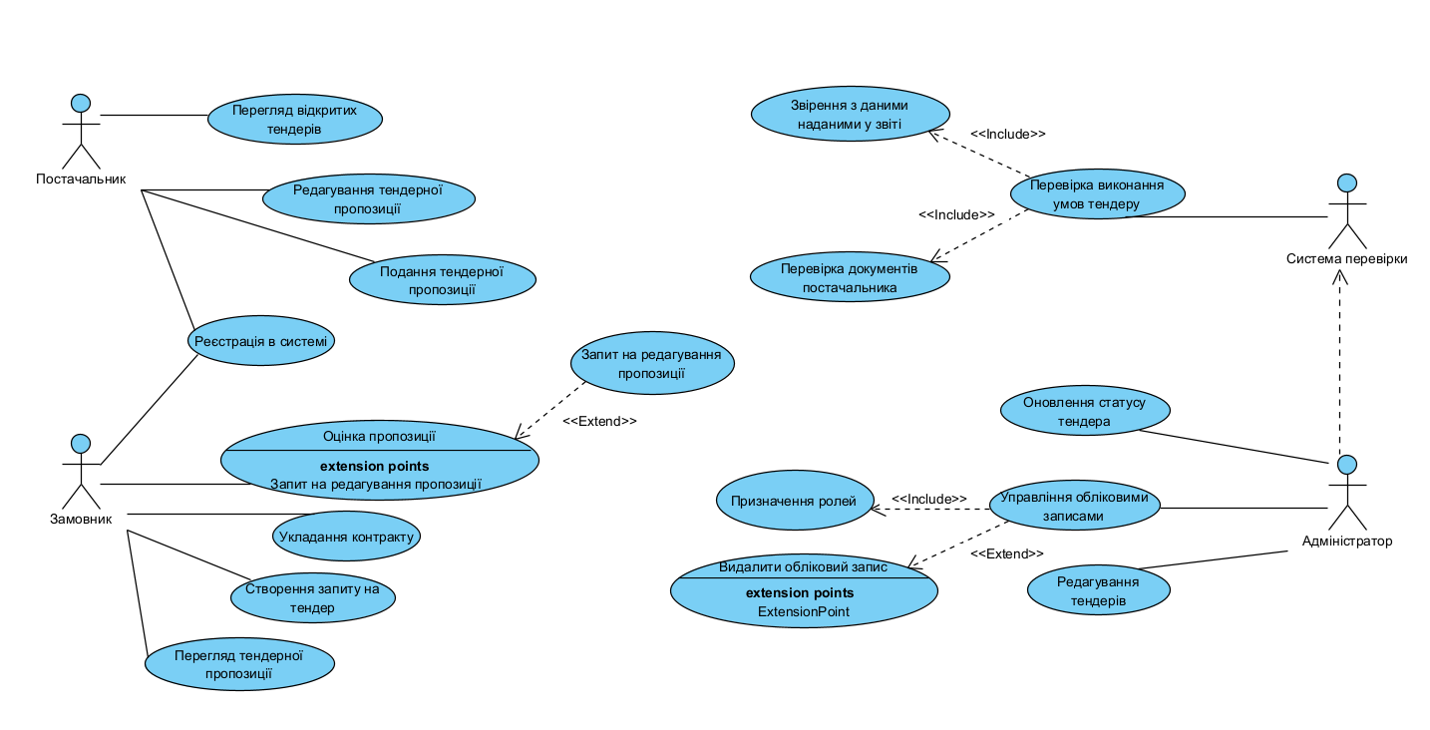

**Виконання роботи:**

Діаграма послідовності:

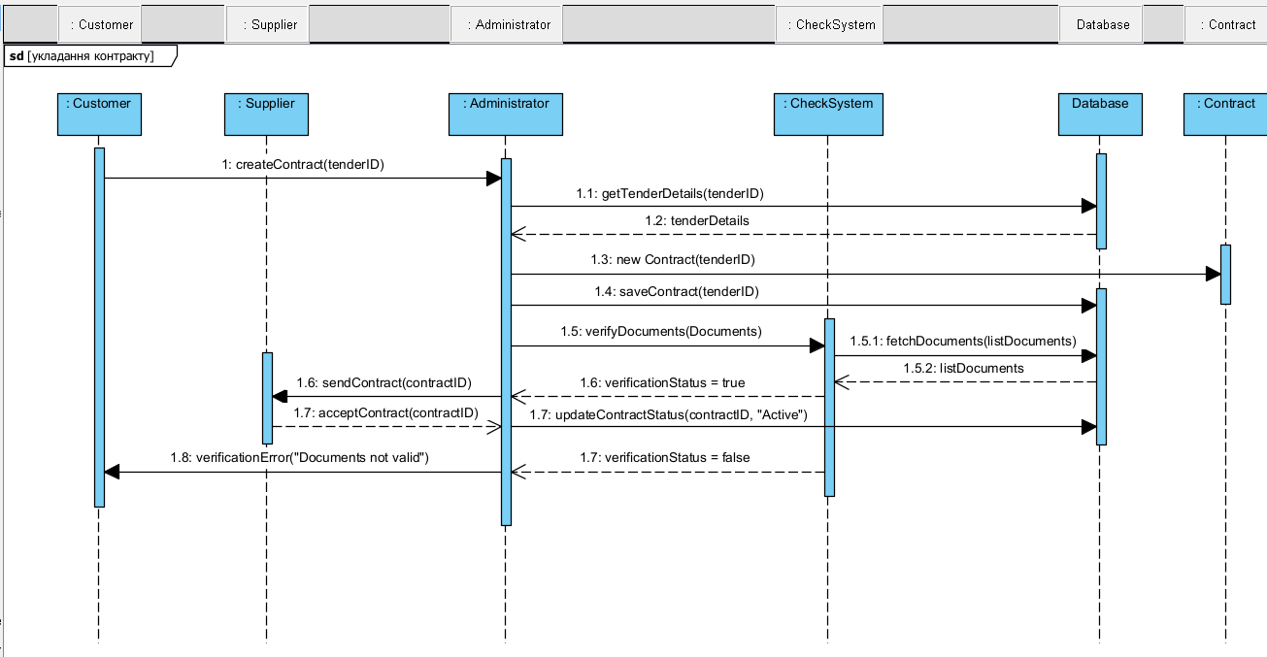

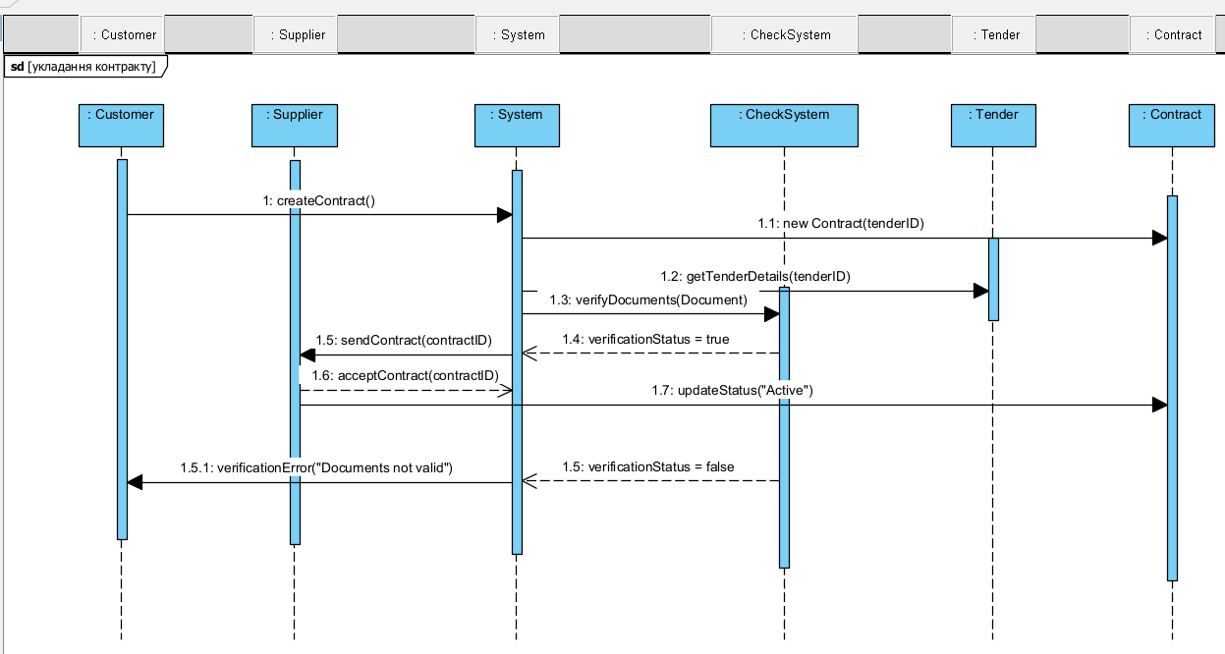

Діаграма компонентів:

